Francisco Javier Castillo Iñiguez 8vo turismo LTU758

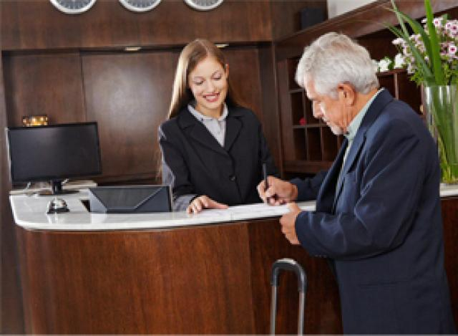
ACTIVIDADES HACE LA RECEPCION
Verificar pendientes del turno anterior (nocturno) y darles seguimiento oportuno
Atención detallada a huéspedes y proveedores de servicios
Manejo de caja (fondo fijo) para cambio de divisas
Check in & check out
Contestar teléfono para recibir pendientes o solicitudes de huéspedes
Manejo de un sistema (opera 3.0v)
Reportes de imprevistos
Corte de caja y depósito de valores en tómbola

Segundo Turno
Recibir turno anterior leyendo y poniéndose al tanto de los sucesos del primer turno & dar seguimiento a pendientes no resueltos
Manejo de fondo fijo
Reportes diversos
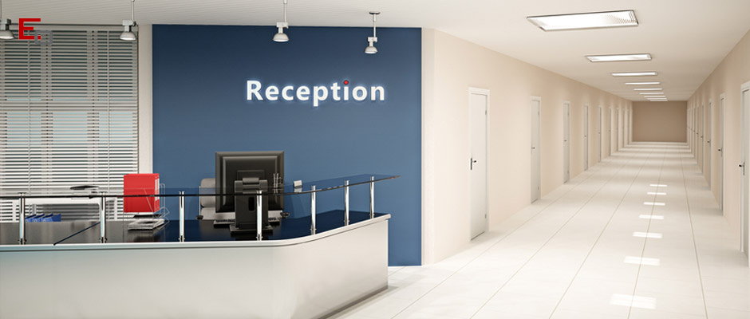
Atención al huesped en cualquier solicitud tales como: reservaciones de actividades, renta de autos, restaurants etc.

Tercer Turno
Cierre de terminales bancarias
Verificar que cuadren los totales de consumos del día en restaurantes del hotel
Verificación de pit (cajón donde se resguardan las tarjetas de registro de los guest) para comprobar que todos estén registrados correctamente con nombres y firmas
Lectura de bitacora de los 2 turnos anteriores
Verificar los créditos de los huéspedes en sus t/c
Realizar cargos propios del auditor tales como: artículos perdidos o rotos en la habitación, servicios de valet parking etc...
Cierre de cajero y conteo de fondo fijo
Correr la auditoria en el sistema
Copiar cuentas maestras de cargos diarios en restaurantes
Enviar reportes nocturnos a jefes departamentales y operativos
Servicio de Wake up call (despertador) a huesped bajo requisición
Impresión y/o distribución de periódico times digesto en habitaciones
Cerrar sesiones de sistema
Envió de amenidades
Envío de cartas o documentos a habitación
Impresión y envío de estado de cuenta o consumos a huéspedes
Entregar turno a 7:00am
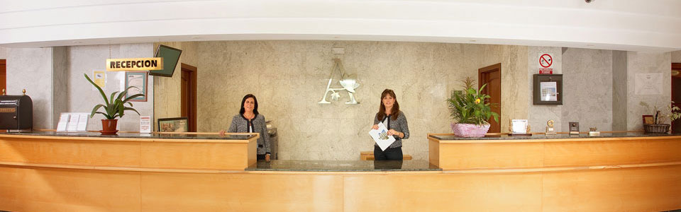
Adicional a eso está lo más importante de un Recepcionista de Hotel. Su Actitud sí. Su actitud debe ser positiva siempre, aun en momentos de overbooking, aun en momentos de decir, la tarjeta esta denegada o la línea aérea aún o envía su equipaje, en fin, ser Recepcionista de un Hotel es tener el poder de cambiar la percepción de uno o varios huéspedes, es creer que se puede. Mis mejores años laborales fueron cuando trabajé como Recepcionista. Sonreír y recordar en apellido de tu Huésped, decirle feliz cumpleaños o feliz navidad, gracias por estar con nosotros

https://www.google.com.mx/search?q=hoteleria+recepcion&biw=1093&bih=534&source=lnms&tbm=isch&sa=X&ved=0ahUKEwja0uessPPMAhVOPVIKHTvzD3gQ_AUIBigB#tbm=isch&q=recepcion&imgrc=MPIW2AoCY-ROzM%3A
https://www.google.com.mx/search?q=universidad+lamar&biw=1093&bih=534&source=lnms&tbm=isch&sa=X&ved=0ahUKEwi6j6T_sPPMAhUNSlIKHaesC7AQ_AUIBigB#imgrc=iYLVQENmL6ExBM%3A
https://www.google.com.mx/#q=hoteleria+recepcion

